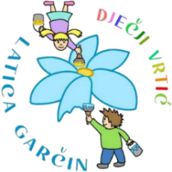
Dječji vrtić „Latica Garčin“
Put Surevice 4
35 212 Garčin
dv@latica-garcin.hr
KLASA: 601-02/26-06/2 URBROJ: 2178-6-2-26-1 Garčin, 23.1.2026. | 

ČLANOVIMA UPRAVNOG VIJEĆA

PREDMET: 8. sjednica Upravnog vijeća - p o z i v –

Sazivam 8. sjednicu Upravnog vijeća Dječjeg vrtića ''Latica Garčin'' koja će se održati:

28.1.2026. (srijeda) u 16:30

Sjednica će se održat u prostorijama Dječjeg vrtića „Latica Garčin“, a predložen je sljedeći:

DNEVNI RED:

- Usvajanje zapisnika s 7. sjednice Upravnog vijeća
- Izvješće povjerenstva za provedbu natječaja za zapošljavanje odgojitelja/ice na neodređeno puno radno vrijeme
- Prijedlog i donošenje Odluke o izboru kandidata za zapošljavanje odgojitelja/ice na neodređeno puno radno vrijeme – 1 izvršitelj
- Razno

Predsjednica Upravnog vijeća:
Lea Bukvić,univ.bacc.praesc.
___________________________

